Introduction

Purpose
이 문서의 작성 목적은 AirbagControlUnit 시스템의 요구사항을 기반으로 설계된 소프트웨어 아키텍처를 설명하고, 소프트웨어 아키텍처가 갖춰야 할 품질 기준을 설명하는데 있다.
이 문서에서 설명하는 내용은 다음과 같다.
● 소프트웨어의 구조 아키텍처 (Software Static Design)
AirbagControlUnit 시스템의 소프트웨어는 ICC3 기반의 AUTOSAR 플랫폼(BSW/RTE)과 해당 플랫폼에서 동작하는 Software Component를 설명함으로써, 전체 시스템의 구조적 특성을 이해하는 데 필요한 정보를 제공한다.
● SW Component 간 상호작용 설계 (Software Dynamic Design)
AirbagControlUnit 시스템의 알고리즘을 구성하는 Application Layer Software Component와 HW 제어 로직을 포함하는 IO HW Abstraction Layer 및 Complex Driver Layer Software Component간의 인터페이스 및 통신 방식을 명확하게 정의함으로써 Software Detailed Design 및 SW Unit Construction 단계에서 사용될 AUTOSAR Skeleton Code를 결정하여 개발 팀이 일관된 방식으로 소프트웨어를 구현할 수 있게 한다.
● 소프트웨어 아키텍처 품질 기준 제시
AirbagControlUnit 시스템의 Robust Software Architecture를 획득하기 위한 아키텍처 품질 기준 명확히 제시하고, 이를 만족시키기 위한 아키텍처 설계 전략, 아키텍처 설계 지침 및 원칙을 제시한다.
● 소프트웨어 아키텍처 재사용 및 확장성 기반 마련
재사용 가능한 소프트웨어 컴포넌트와 확장성 있는 아키텍처 설계 방안을 제시하여, 미래의 요구사항 변화나 추가 기능에도 유연하게 대응할 수 있게 한다.
● 소프트웨어 아키텍처 목표 달성의 지표 제공
소프트웨어 상세 설계와 구현 단계에서의 품질 관리 및 검증 작업을 위한 참조 자료로 활용된다.

Scope
AirbagControlUnit 시스템의 소프트웨어 아키텍처에서 포함하는 전략적인 설계 결정사항은 다음과 같다.
● Subsystem & Software Component Architecture
RTE를 통해 통신하는 AUTOSAR Software Component는 Application Layer, IO HW Abstraction Layer, Complex Driver Layer에 배치되며, 인터페이스로 타입화된 PortPrototype을 통해 통신한다.
RTE를 통한 SW Component간의 통신은 엄격한 AUTOSAR Skeleton Code를 가지며, 사용자가 임의로 만든 전역 함수나 전역 변수는 허용되지 않는다.
또한 AUTOSAR는 Software Component의 Hierarchical Structure를 허용하는데, AirbagControlUnit시스템의 중첩된 SW Component Architecture는 다음과 같다.
- Top Level SW Component (AUTOSAR Composition Software Component Type)
- Subsystem Level SW Component (AUTOSAR Composition Software Component Type)
- Atomic Level SW Component (AUTOSAR Atomic Software Component Type)
● Deployment Architecture
Software Environment(ECU Hardware, BSW Module, ECU Network Topology)를 정의하고, Software Component와 ECU간의 매핑관계를 설명한다.
● Distribution Architecture
AUTOSAR는 분산 아키텍처 소프트웨어 컴포넌트 기술에 대한 표준이므로, ECU Hardware 및 Network Topology 독립적인 소프트웨어 아키텍처를 정의할 수 있다.
AUTOSAR 표준에 따른 분산 아키텍처를 설명한다.
● Concurrency & Resource Architecture
Concurrent Unit(Task)과 이에 의해 호출되는 SW Component의 Runnable Entity 및 BSW Module의 Bsw Module Entity와의 관계를 통해 Concurrency(Scheduling)를 설계하고, AUTOSAR OS Task에서 동기화 방법을 설명한다.
● Safety & Reliability Architecture
- Isolation: 높은 ASIL 등급의 기능(예: ASIL D)은 낮은 ASIL 등급의 기능(예: ASIL A 또는 QM)과 격리되어야 한다. 이것은 메모리 보호, 타임 아웃 메커니즘 및 독립적인 실행 환경을 통해 달성될 수 있다.
- Resource Allocation: 높은 ASIL 등급의 기능은 필요한 리소스(예: CPU 시간, 메모리)에 우선 접근할 수 있어야 한다. 이것은 우선 순위 기반의 스케줄링 및 리소스 관리를 통해 보장된다.
- Communication: ASIL 등급 간의 통신은 안전한 커뮤니케이션 메커니즘을 사용하여 처리되어야 한다. 예를 들어 메시지 무결성, 시퀀스 번호, 타임아웃 등의 방법을 통해 안전한 통신을 보장할 수 있다.
- Error Handling: 높은 ASIL 등급의 기능은 오류 발생 시 적절한 오류 처리 메커니즘을 가지고 있어야 한다. 이것은 시스템의 안정성과 안전성을 보장하는 데 중요하다.
- Safety Mechanisms: 높은 ASIL 등급의 기능은 안전 메커니즘(예: Watchdog Timer, ECC 메모리)을 활용하여 시스템의 안정성을 유지한다.
- Testing and Verification: ASIL 등급에 따라 테스트와 검증의 깊이와 범위가 달라져야 한다. 높은 ASIL 등급의 기능은 더 엄격한 테스트 요구사항을 충족시켜야 한다.

Terms, Abbreviations and Definitions

Terminology
Term | Description
Baseline | A specification or product that has been formally reviewed and agreed upon, that thereafter serves as the basis for further development, and can be changed only through formal change control procedures.
Architecture element | Result of the decomposition of the architecture on system and software level:  • The system is decomposed into elements of the system architecture across appropriate hierarchical levels.  • The software is decomposed into elements of the software architecture across appropriate hierarchical levels down to the software components (the lowest level elements of the software architecture).
Element | Elements are all structural objects on architectural and design level on the left side of the "V". Such elements can be further decomposed into more fine-grained sub-elements of the architecture or design across appropriate hierarchical levels.
Requirement | A property or capability that must be achieved or possessed by a system, system item, product, or service to satisfy a contract, standard, specification or other formally imposed documents.
Software component | In Automotive SPICE V3.1 the term "software component" is used for the lowest level elements of the software architecture for which finally the detailed design is defined. A software "component" consists of one or more software "units".
Software unit | Part of a software component which is not further subdivided.
Validation | Validation demonstrates that the work item can be used by the users for their specific tasks.
Verification | Verification is confirmation, through the provision of objective evidence, that specified requirements have been fulfilled in a given work item.

Abbreviations
CAN | Controller Area Network
CPU | Central Processing Unit
ECU | Electronic Control Unit
EEPROM | Electrically Erasable Programmable Read-Only Memory
IEC | International Electrotechnical Commission
IEEE | Institute of Electrical and Electronics Engineers
I/O | Input / Output
ISO | International Organization for Standardization
LIN | Local Interconnect Network
MISRA | Motor Industry Software Reliability Association
MOST | Media Oriented Systems Transport
PWM | Pulse Width Modulation
RAM | Random Access Memory
ROM | Read Only Memory
USB | Universal Serial Bus

Reference
AirbagControlUnit 시스템의 Software Architecture를 정의하기 위해 참조된 표준 문서, 가이드라인 그리고 연관된 다른 표준이나 규정은 다음과 같다.
Document Name | Version | Date | Description
Automotive SPICE Process Assessment / Reference Model (PAM) | 3.1 | 2017/11/01
AUTOSAR Specification  (AUTOSAR Virtual Functional Bus)  (AUTOSAR Layered Software Architecture)  (AUTOSAR Basic Software Modules Description)  (AUTOSAR Runtime Environment (RTE))  (AUTOSAR Software Component Template)  (AUTOSAR Methodology)  (AUTOSAR Bsw Module Specification (BswM, NvM, Dem, Dcm) | 4.2 | 2015/07/31
ISO 26262  ISO 26262-1: Road vehicles – Functional safety – Part 1: Vocabulary.  ISO 26262-2: Management of functional safety.  ISO 26262-6: Product development at the software level. |  | 2018 /12
Denso Korea. Modeling Guideline
Denso Korea. Coding Guideline
Software Requirements Specification
Hardware-Software Interface Specification
Development Tool Mentor
(MBD Tool Mentor)
(Mobilgene Tool Mentor)

Software Design Strategy
AirbagControlUnit 시스템의 전체적인 설계 방향성과 전략은 다음과 같다.

AUTOSAR Software 로의 마이그레이션 전략
다음은 래거시 코드를 AUTOSAR SW 변환하는 전략을 도식한 것이다.
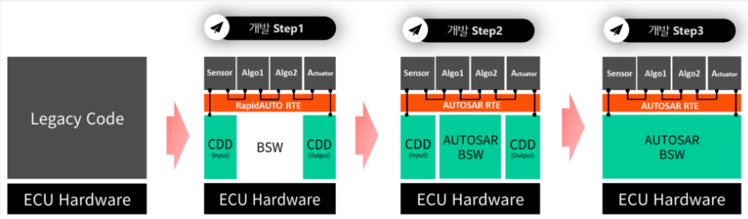

Step1. 레거시 코드를 AUTOSAR SW Component로 리팩토링
AUTOSAR SW Component를 설계하고, 이를 기반으로 생성된 AUTOSAR 스켈레톤 코드에 레거시 코드를 분할하여 탑재한다.
SW Component간의 경계를 가로지는 통신, 즉 전역 변수 혹은 전역 함수를 통한 통신은 모두 RTE를 통한 통신으로 전환한다.
변환된 AUTOSAR SW Component의 동작이 기존 레거시 코드의 동작과 동일한지 검증한다.
Step2. AUTOSAR 플랫폼 적용 및 SW Architecture 개선
AUTOSAR 플랫폼의 Configuration Parameter를 설정하고 변환된 SW Component가 레거시 코드와 동일한 기능과 품질을 보장하는지를 평가한다.
SW Component 아키텍처를 개선하여 성능, 확장성, 안정성, 유지보수성, 보안성, 생산성, 재사용성을 향상시킨다.
Step3. AUTOSAR 플랫폼 적용 확대
AUTOSAR 플랫폼 서비스와 동일한 구현을 제거하고, AUTOSAR 플랫폼 서비스를 사용하도록 소프트웨어 아키텍처를 리팩토링 한다.
AUTOSAR 플랫폼 서비스를 Service Layer에 있는 Service Software Component에 의해 제공되므로 Application Layer Software Compoenent는 Service Software Component와 연동되도록 설계를 변형한다.
Service Software Component는 Application Software Component가 요구하는 서비스에 따라 Configuration 되어야 한다.
Complex Device Driver Software Component는 MCAL와 연동하여 동작하는 Ecu Abstraction Software Component로 리팩토링 되어야 한다.
MCAL은 Ecu Abstraction Software Component가 요구하는 IO 제어 방식을 지원할 수 있도록 Configuration 되어야 한다.

후보 아키텍처 도출 및 평가 전략
소프트웨어의 성능, 확장성, 안정성, 유지보수성, 보안성, 생산성, 재사용성을 고려하여 다음 후보 아키텍처를 설계하고 이를 평가하여 최적의 아키텍처를 선정한다.
Complex Device Driver Software Component와 Ecu Abstraction Software Component와의 성능 비교를 위한 후보 아키텍처.
Complex Device Driver Software Component와 Service Software Component와의 성능 비교를 위한 후보 아키텍처.
위 SW Component의 조합에 따른 후보 아키텍처 선정

AUTOSAR SW Error Handling, Reporting, Diagnostic 전략
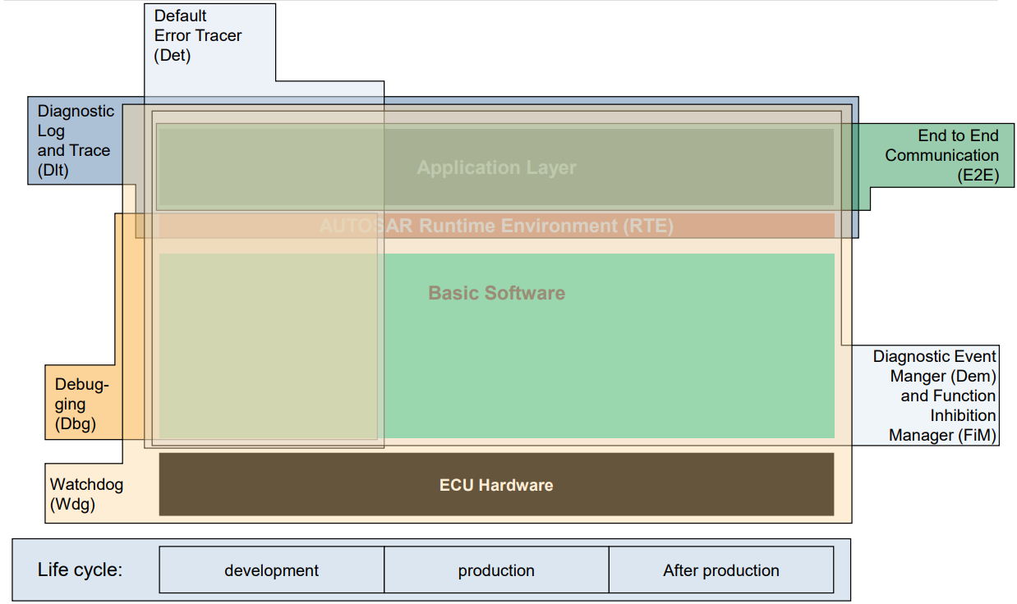

AUTOSAR에서 제공하는 오류 처리에 대한 전용 모듈로 오류를 처리한다.
진단 이벤트(오류)및 관련 데이터 처리 및 저장은 Dem(Diagnostic Event Manager) 모듈을 통해서 처리한다.
BSW에서 탐지된 모든 개발 오류는 Det(Default Error Tracer)에 보고한다.
응용프로그램의 진단 로그 및 추적은 Dlt(Diagnostic Log and Trace)모듈을 통해서 처리한다.

AUTOSAR SW Architecture 성능 평가 지표 제시
AUTOSAR SW Component 스켈레톤 코드 및 BSW Module 평가
AUTOSAR SW Architecture 성능 평가 목적 제시 (예: 시스템 반응 시간 최적화, 자원 사용량 최소화 등)
AUTOSAR SW Architecture 성능 측정을 위한 지표 결정 및 목표 성능 값 제시 (예: CPU 사용률, 메모리 사용량, 데이터 처리 지연 시간 등)

Software Static Design

Software Architecture Overview
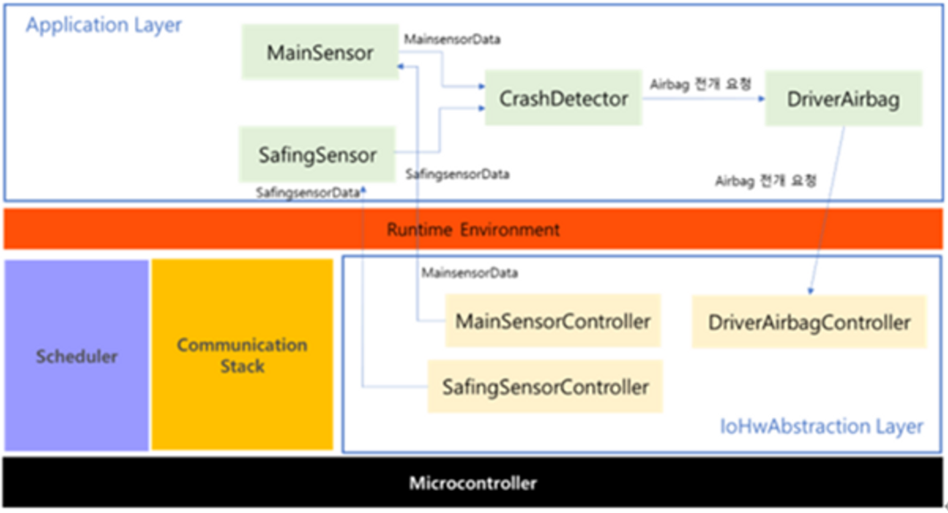

- Subsystem SW 컴포넌트 + RTE + BSW Layered Architecture에 대한 Overview를 설명한다.
- ECU, Core, Partition, SW 컴포넌트, BSW Module의 배치 상황을 명세한다.
- ECU간 네트워크 토폴로지는 표현하지 않는다 (시스템 설계에서 기술)

예) AirbagControlUnit(ACU) SW 아키텍처는 위와 같이 구성이 된다.
스케줄러와 통신은 BSW와 RTE Layer에서 담당을 하며 MCAL을 통해서 HW를 제어하는 것은 IoHwAbstractionLayer에서 담당하고, Application 로직은 Application Layer에서 담당한다.
Application Layer는 Sensor/Actuator에 해당하는 SW 컴포넌트와 알고리즘 로직을 담당하는 SW컴포넌트로 구성이 되며 IoHwAbstraction Layer는 HW를 제어하는 SW 컴포넌트로 구성된다.

